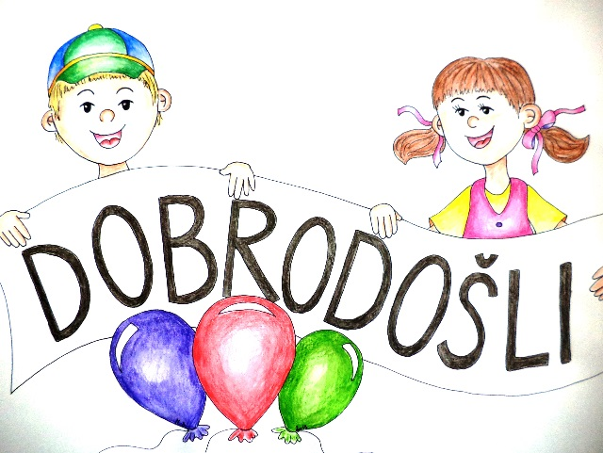
PINESTA, d.o.o.
Savska cesta 34, 4000 Kranj

E-mail: info@pinesta.com
Http: www.pinesta.com

Številka: 02/2015 – 081
Datum: 2.4.2015

ZADEVA: Zdravstveno letovanje šolskih otrok v letu 2015 v »Mladinskem hotelu PINESTA« - NOVIGRAD

Obveščamo vas, do bodo tudi letos lahko v zdravstvenih kolonijah letovali otroci iz občin Radovljica, Bled in Gorje.

POGOJI IN NAČIN PRIJAVE:

Spoštovani!

Obveščamo vas, da so v letošnjem letu na voljo štiri 10 – dnevne izmene za letovanje otrok v zdravstveni koloniji preko ZZZS ali samoplačniško s subvencijami občin.

Sofinanciranje s strani občin ostaja nespremenjeno in veseli bomo, vsakega otroka tako kot v preteklih letih, predvsem tudi z vašo pomočjo, da se sredstva namenjena s strani občine porabijo za letovanje otrok.

V zdravstvenih kolonijah lahko letujejo otroci rojeni v letih 2000 - 2010.

Termini izmen:
- 13.7.(pon.) – 23.7.2015 (čet.)
- 23.7. (čet.) – 2.8.2015 (ned.)

Prispevek staršev za zdravstveno letovanje je:
- 150,00€ za 10 dni (z napotnico)
- 360,00€ za 10 dni (BREZ napotnice),
**drugi otrok v družini brez napotnice ima 10%**

Plačljivo v treh ali štirih obrokih.

Izbrani zdravniki in pediatri bodo v kolikor jim to dopuščajo pogoji ZZZS (»Zdravstvenega letovanja se lahko udeležijo le tisti otroci in šolarji, ki imajo v medicinski dokumentaciji zapise o večkratni hospitalizaciji (več kot dvakrat v asu od preteklega razpisa – feb. 2014) ali so bili pogosteje bolani (zapis v medicinski dokumentaciji več kot dvakrat v času od preteklega razpisa – feb. 2014).«, predlagali otroke s poudarjeno zdravstveno indikacijo.

Šolski dispanzer v Radovljici in na Bledu bo z vpisom pričel v sredo 8.4.2015!

Otroke s poudarjeno socialno indikacijo predlaga vaša socialna služba.
Prosimo za posredovanje seznamov na Center za socialno delo v Radovljici najkasneje do petka 16.5.2015!

V zdravstvenih kolonijah letujejo otroci pri katerih ni prisotna nobena od indikacij. V takem primeru starši svoje otroke prijavijo direktno na CSD Radovljica. Več informacij pa lahko dobite na Pinesti d.o.o., (Savska cesta 34,4000 Kranj) ne tel. št. 04/2013750 ali na elektronski naslov info@pinesta.com .

Otroci za prehod državne meje obvezno potrebujejo osebni dokument (osebna izkaznica ali potni list).

***Prijave otrok se zbirajo na Pinesti d.o.o. do konca šolskega leta!***

Učenci za prehod državne meje potrebujejo osebni dokument (osebna izkaznica ali potni list).

Vljudno vas prosimo, da to informacijo posredujete učencem in vaši socialni službi, za kar se vam najlepše zahvaljujemo!

Hvala za razumevanje!

Direktor:
Robert Širnik
